preparacion de la esp 32

vs code:

se instala platformio en el vs code para asi poder hacer el proyecto, y dsp se instala esp-idf: explorer, en este paso se tuvo problemas en la instalcion de la version, ya que no se podia instalr mediante vs code entonces se busco de que otras maneras se podia, la solucion era instalarlo via google descargando el .exe y desde ahi si se pudo realizar la descarga.
se descargo la version 5.5.4.
Cuando ya se tiene la versión se creo el proyecto platformio y desde ahi se creo un codigo de prueba para ver como funcionaban los sensores de de contacto de la esp32.

codigo y prueba:
se realizo el siguiente codigo
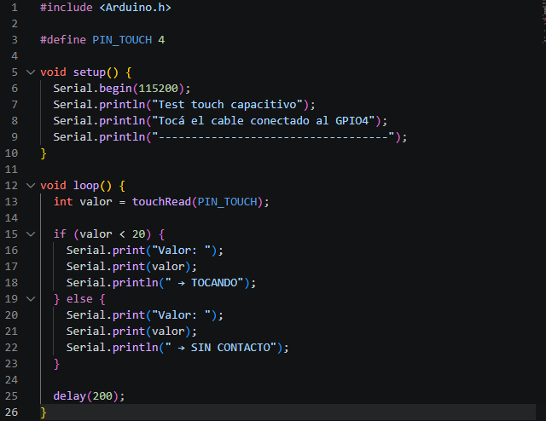

se tuvo problemos con que no se detectaba el puerto en le cual se conectaba la esp32, y se descargaron los drivers de usb to uart para que detecte la esp32(https://www.silabs.com/software-and-tools/usb-to-uart-bridge-vcp-drivers?tab=downloads)

